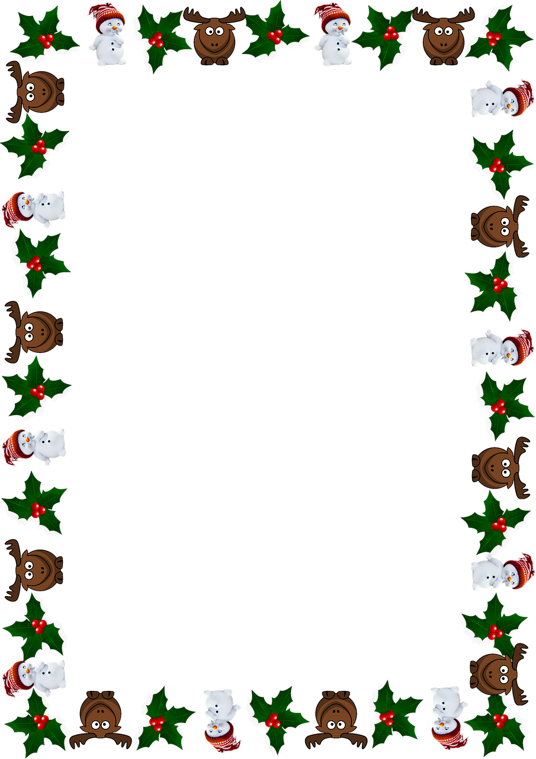
s
Woraus bestanden die ersten künstlichen Weihnachtsbäume?

a) Heu und Stroh
b) Fischgräten
c) Gänsefedern
Wann entstand das Christkind als Gabenbringer?

a) Im Zuge der Reformation um 1530
b) Erfindung von Papst ClemensV um 1300
c) Bei der Geburt Jesu im Jahre 0

Warum werden geschmückte Weihnachtsbäume aufgestellt?

a) Zum Herrichten des Hauses für die Ankunft Jesu
b) Heidnisches Symbol für Fruchtbarkeit und Stärke
c)

s
Wann endet in Deutschland die Weihnachtszeit offiziell? Am Sonntag nach dem...

a) 27. Dezember
b) 6. Januar (Dreikönigstag)
c) 2. Februar (Maria Lichtmess)
In welchem Jahr entstand der Wham-Song „Last Christmas“?

a) 1986
b) 1990
c)2000

Seit wann gibt es den Adventskranz?

a) ca. 1640
b) ca. 1740
c) ca. 1840

s
Warum feiern wir Weihnachten am 24. Dezember?

a) An diesem Tag wurde Jesus geboren
b) Das Datum wurde mal so festgelegt
c) An diesem Tag wurde der erste Papst gewählt.
Wie viel Gewicht nehmen die Menschen durchschnittlich über Weihnachten zu?

a) 370g
b) 680g
c) 920g

Bevor Adventskalender mit Schokolade befüllt waren, gab es folgendes tägliches Ritual:

a) Ein Strohhalm in die Krippe für jede gute Tat
b) Tägliche Andacht
c) Bilder an die Wand hängen

Woher kommt das Bild des Weihnachtsmann mit weißem Bart und rotem Gewand?

a) Aus der Coca-Cola-Kampagne 1932
b) Aus einem alten Märchen
c) Vom Nikolaus

Wo landen Briefe, die an den Weihnachtsmann adressiert sind?

a) In extra dafür eingerichtete Postfilialen
b) Am Nordpol
c) In verschiedenen Einkausfläden, die sich dafür bereit erklärt haben

Welche Aussage über die Weihnachtstage stimmt NICHT?

a) Die meisten Kinder werden gezeugt
b) Die Zugriffszahlen zum Thema Scheidungsrecht im Internet verdoppeln sich
c) Höchste Zugauslastung im Jahr

An was soll der Christstollen erinnern?

a) An einen schneebedeckten Hügel
b) An das Jesuskind
c) An ein Lamm

Wer war früher in Italien für die Auslieferung der Geschenke zuständig?

a) Die Hexe Befana
b) Der Clown Giovanni
c) Der Zauberer Anafeb
Warum soll man sich unter dem Mistelzweig küssen?

a) Als Gegenpol zum Judaskuss
b) Römischer Brauch
c) Das ist das Happy-End einer Sage

Woher stammt das Wort „Plätzchen“?

a) Plazenta
b) Platz
c) Platzen

b) Im römischen Messbuch heißt es „ Die Weihnachtszeit reicht von der ersten Vesper der Geburt des Herrn bis zum Sonntag nach der Erscheinung“. Mit „Erscheinung“ ist der Dreikönigstag am 6. Januar gemeint.
b) Immergrüne Pflanzen gelten als Symbol für Kraft und Fruchtbarkeit und werden deshalb schon seit vielen Jahrhunderten zu festlichen Anlässen am oder im Haus angebracht. Spätestens 1982 war dieser Brauch auch für die Kirche legitim als Papst Johannes Paul II einen aufstellen ließ.
a) Der Brauch des Beschenkens der Kinder an Weihnachten wurde von Luther seit etwa 1535 als Alternative zur bisherigen Geschenksitte am Nikolaustag propagiert, um so das Interesse der Kinder auf Christus anstelle der Heiligenverehrung zu lenken.
c) Der Brauch aus Mangel an Tannen auch auf künstliche Weihnachtsbäume zurück zu greifen stammt aus Deutschland. Im 18. Jahrhundert wurde hier der erste künstliche Weihnachtsbaum aus grün eingefärbten Gänsefedern hergestellt.
a) Laut einer Studie nehmen wir rund 370g an Gewicht über die Weihnachtstage zu
b) Seit dem Jahr 350 n. Chr. wird die Geburt Jesus Christus offiziell auf den 25. Dezember datiert. Bestimmt hatte dies Julius I., der damalige Bischof von Rom. Das Weihnachtsfest ist somit älter als das Papsttum.
c) 1839 erfand der deutsche Theologe und Sozialpädagoge Johann Hinrich Wichern den Adventskranz. Damals nicht nur mit 4 großen, weißen Kerzen für die Sonntage, sondern auch 19 kleinen, roten Kerzen für die Wochentage dazwischen. In den ersten Jahren allerdings noch ohne Tannengrün.
a) Tatsächlich werden wir schon seit 1986 mit diesem „wundervollen“ Lied beglückt.
c) Wobei ich nicht rausgefunden habe, an welchen Tagen es die größte Auslastung der Züge gibt
a) In Deutschland gibt es sieben Weihnachtspostfilialen, an die Kinder ihre Weihnachtswünsche in der Vorweihnachtszeit schreiben können. Sie können ihre Post entweder an den Weihnachtsmann, den Nikolaus oder das Christkind richten. Die Filialen garantieren den Kindern, dass sie innerhalb weniger Tage Antwort auf ihre Weihnachtspost erhalten.
c) Tatsächlich hat sich das Bild des Weihnachtsmann an die Anlehnung an den heiligen Nikolaus von Myra entwickelt, welcher im 4. Jahrhundert gelebt hat. Auch dieser wurde stets mit weißem Bart und rotem Festgewand dargestellt.
a) b) c) Es gab zahlreiche Bräuche, die Wartezeit bis Weihnachten zu visualisieren und die Vorfreude zu steigern. Neben den oben erwähnten gab es z.B. auch Kreidestriche am Schrank, die weggewischt wurden oder eine Art Weihnachtsuhr, deren Zeiger täglich weitergestellt wurde, oder eine Kerze die täglich ein Stück weiter brtennt. Als Erfinder des gedruckten Adventskalenders gilt Friedrich Trümpler 1902.
a) Das Wort leitet sich vom Lateinischen „Plazenta“, zu deutsch: „Kuchen“ ab. Denkt also beim Genuss dieser süßen Speisen an die Geburt ;)
c) Happy End einer nordischen Göttersage: Da heißt es, dass der Mistelzweig die heilige Pflanze der Liebesgöttin Frigg war. Doch ihr Sohn Balder wurde ausgerechnet mit einem Pfeil aus diesem Zweig getötet. Nur mit größter Mühe konnte Frigg ihn ins Leben zurückholen. Aus Freude darüber küsste sie jeden, der unter dem Baum entlangging, von dem der verhängnisvolle Ast stammte.
a) „La Befana“ soll an ihrem Webstuhl sitzend von den Hirten und den drei heiligen Königen erfahren haben, dass das Christkind geboren sei. Da sie erst fertig weben wollte, war der Weihnachtsstern am Himmel bereits erloschen und sie konnte das Christkind nicht mehr finden. Seit dieser Zeit fliegt sie auf der Suche nach dem Bambino Gesú mit ihrem Besen von Haus zu Haus und bringt Sie den braven Kindern Geschenke und den unartigen Kohle.
b) Der Christstoillen soll – wie derf Name schon sagt – an das in Leinen gehüllte Christuskind erinnern

